Instructores:

Heded, Haydée

Tejerina, Edith

Integrantes:

Alvarez, Ricardo

Argüello, Iván

Bersano, Verónica

Bonello, Erardo

Perez, José

Rubino, Aldana

Santos Wagner, Karina

Simaro, Federico

Proyecto: SISTEMA DE ASISTENCIAS

Trabajo Integrador: Técnicas de Programación Orientada a Objetos, Módulo de Base de Datos y Desarrollo de Software

**INTRODUCCION**

El proyecto surgió a partir del diálogo con nuestras instructoras respecto de la ausencia de sistemas digitalizados en las instituciones de educación pública.

Al ver que en nuestra comisión del plan 111mil la asistencia es realizada de manera manual decidimos que sería importante que exista un “Sistema de Asistencias” que facilite esta tarea a preceptores/instructores pero que, además, permita tener un seguimiento de las asistencias de los alumnos.

La herramienta ideal sería un dispositivo táctil.

Capítulo 1 – Sobre el análisis del Mercado, el impacto y Alcance del Sistema.

**Análisis de Mercado**

El objetivo principal es el sistema educativo. Aplicable tanto a colegios públicos como a aquellos privados que no cuenten con un sistema digital de esta característica. También se podría aplicar en cursos como es el plan 111mil.

**Impacto**

El uso de este sistema, además de tener almacenada de manera adecuada las asistencias y, por ende, facilitar el uso útil de las mismas, permitiría un seguimiento regular de los alumnos, pudiendo incluso evitar la deserción de los mismos y alertar tempranamente de sus problemáticas.

Además de lo mencionado, se daría una reducción de los tiempos de los preceptores y se minimizarían los errores. También se descartaría la utilización de papel como herramienta para la toma de asistencia.

**Alcance**

* En la institución hay muchos **alumnos.**
* En la institución hay varios **cursos.** Cada Alumno va a un curso y cada curso tiene muchos alumnos.
* Cada curso tiene solo un **preceptor**, pero un preceptor tiene varios cursos a cargo.
* Cada día cada preceptor toma asistencia a los cursos que tiene a cargo.
* Cada jornada puede estar compuesta por uno o dos turnos.
* Por cada turno se tomará asistencia.
* La asistencia de una jornada será la suma de la asistencia de sus turnos.
* Se podrá consultar las inasistencias de los alumnos o cursos en el período que el preceptor solicite.
* Se alertará de alumnos que se encuentren al límite de faltas o hayan faltado por 3 días seguidos.

Capítulo 2 – Diagrama de Casos de Uso.

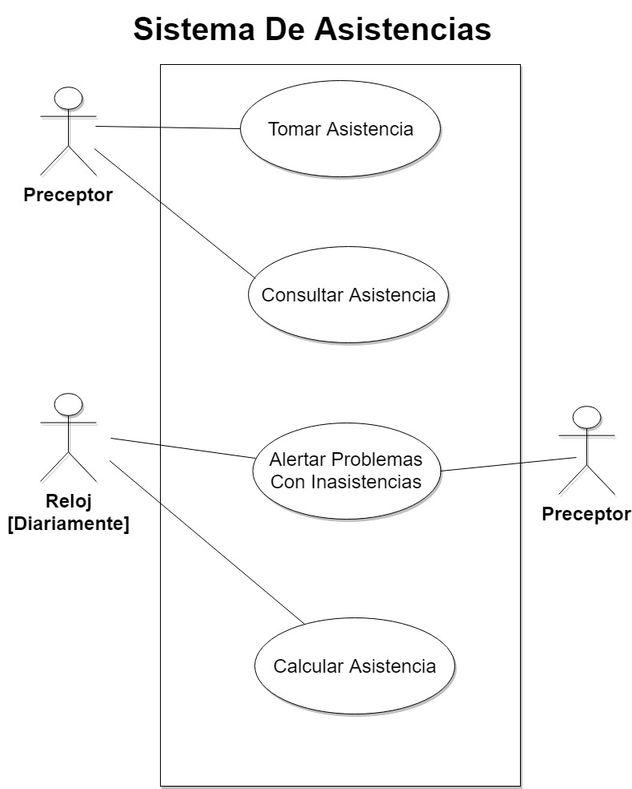

Capítulo 2.1 – Desarrollo de los Caso De Uso.

|  |  |
| --- | --- |
| **Nombre del CU** | Tomar Asistencia |
| **Actor Principal** | Preceptor |
| **Descripción Breve** | Este caso de uso permite al preceptor tomar asistencia de un curso. |
| **Flujo Básico** | El caso de uso comienza cuando el preceptor toma asistencia en un curso.  1. El sistema lista los cursos. 2. El preceptor selecciona el curso al que va a tomar asistencia. 3. El sistema le muestra la lista de alumnos seleccionada. 4. El preceptor toma asistencia. 5. El sistema almacena la asistencia del día. 6. El caso de uso finaliza. |
| **Flujos Alternativos** | 2. El preceptor elige un curso cuya asistencia fue cargada.  2.1 El sistema muestra mensaje de error.  2.2 El sistema solicita que se seleccione un nuevo curso.  2.3 El flujo vuelve al paso. |
| **Pre- y post-condiciones** | [PRE] El preceptor ha ingresado al sistema. El calendario escolar ha sido actualizado.  [POST] La asistencia se almacena en el sistema. |

|  |  |
| --- | --- |
| **Nombre del CU** | Consultar Asistencia |
| **Actor Principal** | Preceptor |
| **Descripción Breve** | Este caso de uso permite ver la asistencia de los alumnos de un curso por el periodo seleccionado. |
| **Flujo Básico** | El caso de uso comienza cuando el preceptor solicita la asistencia de un curso o alumno en un periodo dado.  1. El sistema verifica que el periodo seleccionado sea válido. 2. El sistema muestra la asistencia del curso/alumno. 3. El caso de uso finaliza. |
| **Flujos Alternativos** | 1. El periodo seleccionado no es válido.  1.1 El sistema muestra mensaje de error.  1.2 El sistema solicita que se seleccione un nuevo periodo.  1.3 El flujo vuelve al paso. |
| **Pre- y post-condiciones** | [PRE] El preceptor ha ingresado al sistema. La asistencia fue correctamente almacenada. |

|  |  |
| --- | --- |
| **Nombre del CU** | Alertar Problemas con las inasistencias. |
| **Actor Principal** | Reloj - Actor Secundario Preceptor |
| **Descripción Breve** | Este caso de uso permite al reloj (diariamente) visualizar el/los alumnos que tengan problemas con las inasistencias. |
| **Flujo Básico** | El caso de uso comienza cuando el reloj activa la búsqueda.  1. El sistema recorre los alumnos de los cursos. 2. El sistema muestra por pantalla aquellos alumnos que se encuentran superando el límite de inasistencias o hayan faltado por 3 o más días consecutivos. 3. El caso de uso finaliza. |
| **Flujos Alternativos** |  |
| **Pre- y post-condiciones** | [PRE] El calendario escolar ha sido actualizado.  [POST] Se almacena en el sistema el listado los alumnos que superan límite de inasistencias o hayan faltado por 3 o más días consecutivos. |

|  |  |
| --- | --- |
| **Nombre del CU** | Calcular Asistencia |
| **Actor Principal** | Reloj |
| **Descripción Breve** | Este caso de uso permite al reloj (diariamente) obtener la asistencia de cada día. |
| **Flujo Básico** | El caso de uso comienza cuando el reloj solicita el cálculo de la asistencia del día.  1. El sistema recorre la asistencia de cada día por alumno.  2. El sistema almacena el total de inasistencia del día de cada alumno.  3. El caso de uso finaliza. |
| **Flujos Alternativos** |  |
| **Pre- y post-condiciones** | [PRE] El calendario escolar ha sido actualizado. El reloj correctamente inicializado.  [POST] Se almacena en el sistema las inasistencias del día. |

INDICE

Introducción 1

Capítulo 1 – Sobre el análisis del Mercado, el impacto y

Alcance del Sistema 2

Capítulo 2 – Diagrama de Casos de Uso 3

2.1 - Desarrollo de los Caso De Uso

2.1.1 – Tomar Asistencia 4

2.1.2 – Consultar Asistencia 4

2.1.3 – Alertar Problemas con las inasistencias 5

2.1.4 – Calcular Asistencia 5